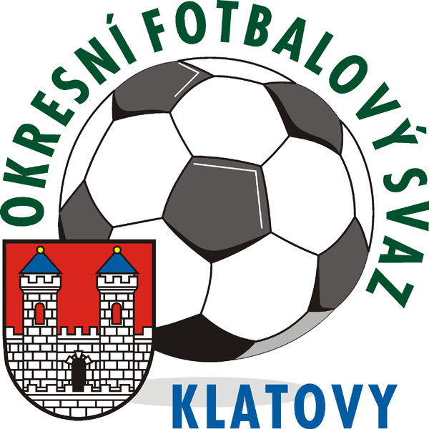
FOTBALOVÁ ASOCIACE ČESKÉ REPUBLIKY
Okresní fotbalový svaz Klatovy
Denisova 93/I, 339 01 Klatovy, IČ 228 894 96, e-mail: fotbal@sumavanet.cz,
telefon: 602 185 732, bankovní spojení: 107–594000277/0100
Pobočný spolek – registrován ve spolkovém rejstříku vedeným u MS v Praze, spis. zn. L 27517

delegáta řádné valné hromady OFS Klatovy
NÁVRATKA
konané dne 12. března 2021 (hotel Rozvoj v Klatovech)

VYSÍLAJÍCÍ SLOŽKA SLŽKASLOŽKA

oddíl / klub / TJ: ……………………………………………………………………………..

ID /FAČR/: ……………………………………………………………………………..

DELEGÁT – účastník VH SLŽKASLOŽKA

příjmení: ……………………………………………………………………………..

jméno: ……………………………………………………………………………..

ID /FAČR/: ……………………………………………………………………………..

Tuto čitelně vyplněnou návratku, prosím, zašlete (SCAN – formát PDF, JPEG…) do 5.3. 2021
na e-mailovou adresu sekretariátu OFS Klatovy – fotbal@sumavanet.cz
Návratka slouží k urychlení všech „procesů“ souvisejících s VH a není nutné ji podepisovat ani razítkovat. Návratku stačí pouze vyplnit a zaslat elektronicky. Děkujeme.

návratku vyplnil a zaslal: ……………………………………………….……
funkce v klubu: …………………………………………………….

